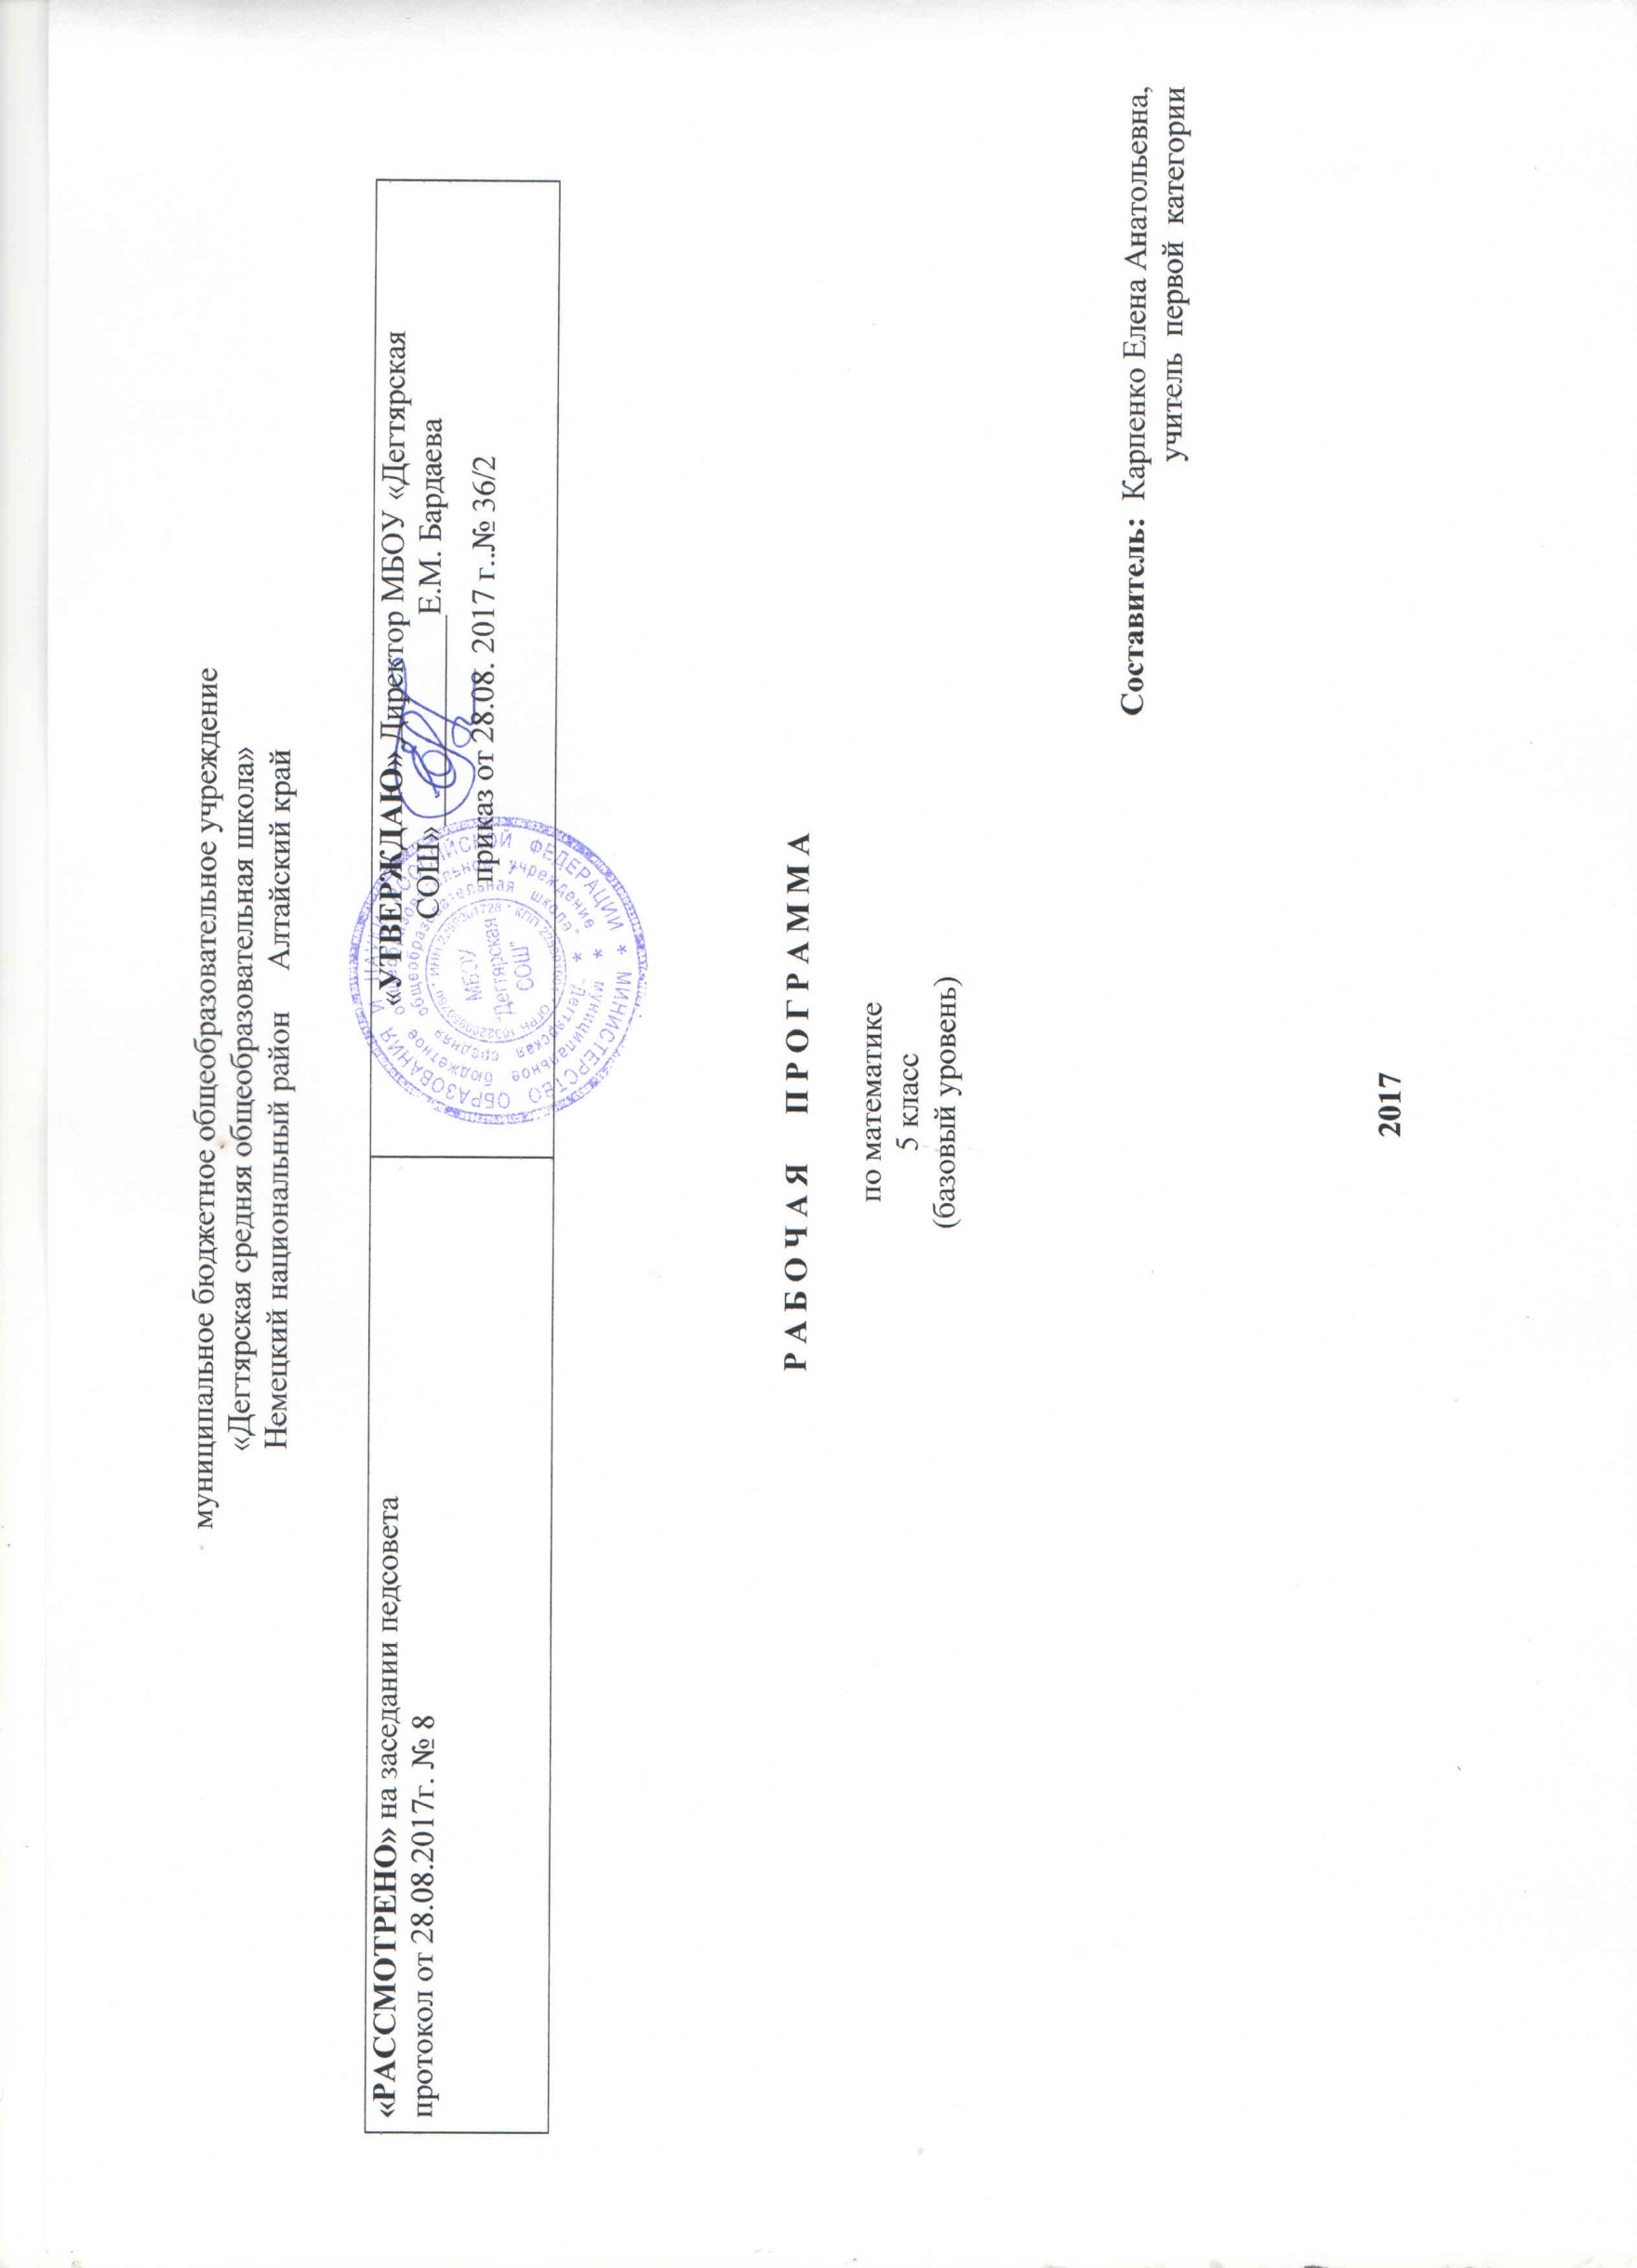
Пояснительная записка

Рабочая программа разработана на основе:
- Федерального государственного образовательного стандарта основного общего образования (утвержден приказом Министерства образования и науки РФ № 1879 от 17.12. 2010г.) с изменениями и дополнениями
- Основной образовательной программы основного общего образования МБОУ «Дегтярская СОШ»
- Математика. Сборника рабочих программ. 5—6 классы : пособие для учителей общеобразовательных организаций / [сост. Т. А. Бурмистрова]. — 3-е изд. — М. : Просвещение, 2014.

В соответствии с учебным планом МБОУ «Дегтярская СОШ» и авторской программой на изучение математики в 5 классе выделяется 5 часов в неделю (170 часов в год).

Данная рабочая программа ориентирована на использование УМК «МГУ – школе» С.М. Никольского:
- Математика.5 класс : учебник для общеобразовательных организаций / С.М.Никольский, М.К.Потапов, Н.Н.Решетников, А.В.Шевкин.– М.: Просвещение, 2017
- Математика: Дидактические материалы. 5 класс: пособие для общеобразовательных организаций / М.К.Потапов, А.В.Шевкин. – М.: Просвещение, 2012
- Математика: Тематические тесты. 5 класс/ П.В.Чулков, Е.Ф.Шершнев, О.Ф.Зарапина. – М.: Просвещение, 2011.
- Математика. Методические рекомендации. 5класс/ М.К.Потапов, А.В.Шевкин. – М.: Просвещение, 2012.

Срок реализации программы - 1 год, на текущий учебный год

Планируемые результаты освоения предмета
В результате освоения курса математики 5 класса учащиеся должны овладеть следующими знаниями, умениями и навыками.
Личностным результатом изучения предмета является формирование следующих умений и качеств:
- представление о математической науке как сфере человеческой деятельности, о ее значимости в развитии цивилизации;
креативность мышления, инициатива, находчивость, активность при решении математических задач

Метапредметным результатом изучения курса является формирование универсальных учебных действий (УУД).
Регулятивные УУД:
- самостоятельно обнаруживать и формулировать учебную проблему, определять цель УД;
- выдвигать версии решения проблемы, осознавать (и интерпретировать в случае необходимости) конечный результат, выбирать средства достижения цели из предложенных, а также искать их самостоятельно;
- составлять (индивидуально или в группе) план решения проблемы (выполнения проекта);
- работая по плану, сверять свои действия с целью и при необходимости исправлять ошибки самостоятельно (в том числе и корректировать план);
- в диалоге с учителем совершенствовать самостоятельно выбранные критерии оценки.
Познавательные УУД:
- проводить наблюдение и эксперимент под руководством учителя;
- осуществлять расширенный поиск информации с использованием ресурсов библиотек и Интернета;
- создавать и преобразовывать модели и схемы для решения задач;
- осуществлять выбор наиболее эффективных способов решения задач в зависимости от конкретных условий;
- анализировать, сравнивать, классифицировать и обобщать факты и явления;
- давать определения понятиям.
Коммуникативные УУД:
- самостоятельно организовывать учебное взаимодействие в группе (определять общие цели, договариваться друг с другом и т. д.);
- в дискуссии уметь выдвинуть аргументы и контраргументы;
- учиться критично относиться к своему мнению, с достоинством признавать ошибочность своего мнения и корректировать его;
- понимая позицию другого, различать в его речи: мнение (точку зрения), доказательство (аргументы), факты (гипотезы, аксиомы, теории);
- уметь взглянуть на ситуацию с иной позиции и договариваться с людьми иных позиций.

Предметным результатом изучения курса является сформированность следующих умений.
Предметная область «Арифметика»
- Выполнять устно арифметические действия: сложение и вычитание двузначных чисел и десятичных дробей с двумя знаками, умножение однозначных чисел, однозначного на двузначное число, деление на однозначное число, десятичной дроби с двумя знаками на однозначное число; сложение и вычитание обыкновенных дробей с однозначными числителями и знаменателями; умножение и деление обыкновенной дроби с однозначным числителем и знаменателем на натуральное число;
- переходить от одной формы записи чисел к другой, представлять десятичную дробь в виде обыкновенной и в простейших случаях обыкновенную — в виде десятичной, проценты — в виде дроби и дробь — в виде процентов;
- находить значения числовых выражений, содержащих целые числа и десятичные дроби; обыкновенные дроби и смешанные числа;
- округлять целые и десятичные дроби, выполнять оценку числовых выражений;
- пользоваться основными единицами длины, массы, времени, скорости, площади, объема; переводить одни единицы измерения в другие;
- решать текстовые задачи, включая задачи, связанные с дробями и процентами.
Использовать приобретенные знания и умения в практической деятельности и повседневной жизни для:
- решения несложных практических расчетных задач, в том числе с использованием при необходимости справочных материалов, калькулятора;
- устной прикидки и оценки результата вычислений; проверки результата вычисления с использованием различных приемов;
- интерпретации результатов решения задач с учетом ограничений, связанных с реальными свойствами рассматриваемых процессов и явлений.
Предметная область «Алгебра»
- Переводить условия задачи на математический язык;
- использовать методы работы с простейшими математическими моделями;
- осуществлять в выражениях и формулах числовые подстановки и выполнять соответствующие вычисления;
- изображать числа точками на координатном луче;
- определять координаты точки на координатном луче;
- составлять буквенные выражения и формулы по условиям задач; осуществлять в выражениях и формулах числовые подстановки и выполнять соответствующие вычисления;
- решать текстовые задачи алгебраическим методом.
Использовать приобретенные знания и умения в практической деятельности и повседневной жизни для:
- выполнения расчетов по формулам, составления формул, выражающих зависимости между реальными величинами.

Предметная область «Геометрия»
- Пользоваться геометрическим языком для описания предметов окружающего мира;
- распознавать геометрические фигуры, различать их взаимное расположение;
- изображать геометрические фигуры, распознавать на чертежах, моделях и в окружающей обстановке основные пространственные тела, изображать их;
- в простейших случаях строить развертки пространственных тел;
- вычислять площади, периметры, объемы простейших геометрических фигур (тел) по формулам.
Использовать приобретенные знания и умения в практической деятельности и повседневной жизни для:
- решения несложных геометрических задач, связанных с нахождением изученных геометрических величин (используя при необходимости справочники и технические средства);
- построений геометрическими инструментами (линейка, угольник, циркуль, транспортир).

Предметная область «Вероятность и статистика»
- Иметь представление о достоверном, невозможном и случайном событии;
- решать простейшие комбинаторные задачи перебором вариантов; методом построения дерева возможных вариантов.
Содержание учебного предмета
Арифметика
Натуральные числа. Натуральный ряд. Десятичная система счисления. Арифметические действия с натуральными числами. Свойства арифметических действий. Понятие о степени с натуральным показателем. Квадрат и куб числа. Числовые выражения, значение числового выражения. Порядок действий в числовых выражениях, использование скобок. Решение текстовых задач арифметическими способами. Делители и кратные. Наибольший общий делитель; наименьшее общее кратное. Свойства делимости. Признаки делимости на 2, 3, 5, 9, 10. Простые и составные числа. Разложение натурального числа на простые множители. Деление с остатком.
Дроби. Обыкновенные дроби. Основное свойство дроби. Сравнение обыкновенных дробей. Арифметические действия с обыкновенными дробями. Нахождение части от целого и целого по его части. Решение текстовых задач арифметическими способами.
Измерения, приближения, оценки. Зависимости между величинами. Единицы измерения длины, площади, объёма, массы, времени, скорости. Примеры зависимостей между величинами скорость, время, расстояние; производительность, время, работа; цена количество, стоимость и др. Представление зависимостей в виде формул. Вычисления по формулам. Решение текстовых задач арифметическими способами.
Элементы алгебры
Использование букв для обозначения чисел; для записи свойств арифметических действий.
Наглядная геометрия
Наглядные представления о фигурах на плоскости: прямая, отрезок, луч, угол, ломаная, многоугольник, правильный многоугольник, окружность, круг. Четырёхугольник, прямоугольник, квадрат. Треугольник, виды треугольников. Изображение геометрических фигур. Длина отрезка, ломаной. Периметр многоугольника. Единицы измерения длины. Измерение длины отрезка, построение отрезка заданной длины. Угол. Виды углов. Градусная мера угла. Измерение и построение углов с помощью транспортира. Понятие площади фигуры; единицы измерения площади. Площадь прямоугольника, квадрата. Наглядные представленные о пространственных фигурах: куб, параллелепипед, шар, сфера. Изображение пространственных фигур. Понятие объёма; единицы объёма. Объём прямоугольного параллелепипеда, куба.
Математика в историческом развитии
История формирования понятия числа: натуральные числа, дроби. Старинные системы записи чисел. Дроби в Вавилоне, Египте, Риме.

Формы организации образовательного процесса:
- традиционные уроки;
- уроки контроля знаний, умений и навыков;
- самостоятельная работа учащихся;
- творческая деятельность;
- исследовательские проекты;
- публичные презентации;
- лекции;
- практическая деятельность (решение задач, выполнение практических работ).

Технологии обучения:
-технология традиционного обучения;
-технология дифференцированного обучения;
-технология проблемного обучения;
-личностно-ориентированные технологии обучения;
-информационно-коммуникационные технологии.

Приложение 1

к рабочей программе по математике 5 класса

Календарно-тематическое планирование

№  урока | Дата проведения | Тема урока | Количество часов,  отводимых на освоение каждой темы
 |  | Глава 1. Натуральные числа и нуль | 46
1 | 01.09.17 | Ряд натуральных чисел | 1
2 | 04.09.17 | Десятичная система записи натуральных чисел | 1
3 | 05.09.17 | Десятичная система записи натуральных чисел | 1
4 | 06.09.17 | Сравнение натуральных чисел | 1
5 | 07.09.17 | Сравнение натуральных чисел | 1
6 | 08.09.17 | Сложение. Законы сложения | 1
7 | 11.09.17 | Сложение. Законы сложения | 1
8 | 12.09.17 | Сложение. Законы сложения | 1
9 | 13.09.17 | Вычитание | 1
10 | 14.09.17 | Вычитание | 1
11 | 15.09.17 | Вычитание | 1
12 | 18.09.17 | Решение текстовых задач с помощью сложения и вычитания | 1
13 | 19.09.17 | Решение текстовых задач с помощью сложения и вычитания | 1
14 | 20.09.17 | Умножение. Законы умножения | 1
15 | 21.09.17 | Умножение. Законы умножения | 1
16 | 22.09.17 | Умножение. Законы умножения | 1
17 | 25.09.17 | Распределительный закон | 1
18 | 26.09.17 | Распределительный закон | 1
19 | 27.09.17 | Сложение и вычитание чисел столбиком | 1
20 | 28.09.17 | Сложение и вычитание чисел столбиком | 1
21 | 29.09.17 | Сложение и вычитание чисел столбиком | 1
22 | 02.10.17 | Контрольная работа №1 | 1
23 | 03.10.17 | Умножение чисел столбиком | 1
24 | 04.10.17 | Умножение чисел столбиком | 1
25 | 05.10.17 | Умножение чисел столбиком | 1
26 | 06.10.17 | Степень с натуральным показателем | 1
27 | 09.10.17 | Степень с натуральным показателем | 1
28 | 10.10.17 | Деление нацело | 1
29 | 11.10.17 | Деление нацело | 1
30 | 12.10.17 | Деление нацело | 1
31 | 13.10.17 | Решение текстовых задач с помощью умножения и деления | 1
32 | 16.10.17 | Решение текстовых задач с помощью умножения и деления | 1
33 | 17.10.17 | Задачи «на части» | 1
34 | 18.10.17 | Задачи «на части» | 1
35 | 19.10.17 | Задачи «на части» | 1
36 | 20.10.17 | Деление с остатком | 1
37 | 23.10.17 | Деление с остатком | 1
38 | 24.10.17 | Деление с остатком | 1
39 | 25.10.17 | Числовые выражения | 1
40 | 26.10.17 | Числовые выражения | 1
41 | 27.10.17 | Контрольная работа №2 | 1
42 | 07.11.17 | Нахождение двух чисел по их сумме и разности | 1
43 | 08.11.17 | Нахождение двух чисел по их сумме и разности | 1
44 | 09.11.17 | Нахождение двух чисел по их сумме и разности | 1
 |  | Дополнения к главе 1 | 2
45 | 10.11.17 | Занимательные задачи | 1
46 | 13.11.17 | Занимательные задачи | 1
 |  | Глава 2. Измерение величин | 30
47 | 14.11.17 | Прямая. Луч. Отрезок | 1
48 | 15.11.17 | Прямая. Луч. Отрезок | 1
49 | 16.11.17 | Измерение отрезков | 1
50 | 17.11.17 | Измерение отрезков | 1
51 | 20.11.17 | Метрические единицы длины | 1
52 | 21.11.17 | Метрические единицы длины | 1
53 | 22.11.17 | Представление натуральных чисел на координатном луче | 1
54 | 23.11.17 | Представление натуральных чисел на координатном луче | 1
55 | 24.11.17 | Контрольная работа №3 | 1
56 | 27.11.17 | Окружность и круг. Сфера и шар | 1
57 | 28.11.17 | Углы. Измерение углов | 1
58 | 29.11.17 | Углы. Измерение углов | 1
59 | 30.11.17 | Треугольники | 1
60 | 01.12.17 | Треугольники | 1
61 | 04.12.17 | Четырёхугольники | 1
62 | 05.12.17 | Четырёхугольники | 1
63 | 06.12.17 | Площадь прямоугольника. Единицы площади | 1
64 | 07.12.17 | Площадь прямоугольника. Единицы площади | 1
65 | 08.12.17 | Прямоугольный параллелепипед | 1
66 | 11.12.17 | Прямоугольный параллелепипед | 1
67 | 12.12.17 | Объём прямоугольного параллелепипеда. Единицы объёма | 1
68 | 13.12.17 | Объём прямоугольного параллелепипеда. Единицы объёма | 1
69 | 14.12.17 | Единицы массы | 1
70 | 15.12.17 | Единицы времени | 1
71 | 18.12.17 | Задачи на движение | 1
72 | 19.12.17 | Задачи на движение | 1
73 | 20.12.17 | Задачи на движение | 1
74 | 21.12.17 | Контрольная работа №4 | 1
 |  | Дополнения к главе 2 | 2
75 | 22.12.17 | 1. Многоугольники | 1
76 | 25.12.17 | 2. Занимательные задачи | 1
 |  | Глава 3. Делимость натуральных чисел | 19
77 | 26.12.17 | Свойства делимости | 1
78 | 27.12.17 | Свойства делимости | 1
79 | 28.12.17 | Признаки делимости | 1
80 | 11.01.18 | Признаки делимости | 1
81 | 12.01.18 | Признаки делимости | 1
82 | 15.01.18 | Простые и составные числа | 1
83 | 16.01.18 | Простые и составные числа | 1
84 | 17.01.18 | Делители натурального числа | 1
85 | 18.01.18 | Делители натурального числа | 1
86 | 19.01.18 | Делители натурального числа | 1
87 | 22.01.18 | Наибольший общий делитель | 1
88 | 23.01.18 | Наибольший общий делитель | 1
89 | 24.01.18 | Наибольший общий делитель | 1
90 | 25.01.18 | Наименьшее общее кратное | 1
91 | 26.01.18 | Наименьшее общее кратное | 1
92 | 29.01.18 | Наименьшее общее кратное | 1
93 | 30.01.18 | Контрольная работа №5 | 1
 |  | Дополнения к главе 3 | 2
94 | 31.01.18 | Занимательные задачи | 1
95 | 01.02.18 | Занимательные задачи | 1
 |  | Глава 4. Обыкновенные дроби | 65
96 | 02.02.18 | Понятие дроби | 1
97 | 05.02.18 | Равенство дробей | 1
98 | 06.02.18 | Равенство дробей | 1
99 | 07.02.18 | Равенство дробей | 1
100 | 08.02.18 | Задачи на дроби | 1
101 | 09.02.18 | Задачи на дроби | 1
102 | 12.02.18 | Задачи на дроби | 1
103 | 13.02.18 | Задачи на дроби | 1
104 | 14.02.18 | Приведение дробей к общему знаменателю | 1
105 | 15.02.18 | Приведение дробей к общему знаменателю | 1
106 | 16.02.18 | Приведение дробей к общему знаменателю | 1
107 | 19.02.18 | Приведение дробей к общему знаменателю | 1
108 | 20.02.18 | Сравнение дробей | 1
109 | 21.02.18 | Сравнение дробей | 1
110 | 22.02.18 | Сравнение дробей | 1
111 | 26.02.18 | Сложение дробей | 1
112 | 27.02.18 | Сложение дробей | 1
113 | 28.02.18 | Сложение дробей | 1
114 | 01.03.18 | Законы сложения | 1
115 | 02.03.18 | Законы сложения | 1
116 | 05.03.18 | Законы сложения | 1
117 | 06.03.18 | Законы сложения | 1
118 | 07.03.18 | Вычитание дробей | 1
119 | 09.03.18 | Вычитание дробей | 1
120 | 12.03.18 | Вычитание дробей | 1
121 | 13.03.18 | Вычитание дробей | 1
122 | 14.03.18 | Контрольная работа №6 | 1
123 | 15.03.18 | Умножение дробей | 1
124 | 16.03.18 | Умножение дробей | 1
125 | 19.03.18 | Умножение дробей | 1
126 | 20.03.18 | Умножение дробей | 1
127 | 21.03.18 | Законы умножения | 1
128 | 22.03.18 | Законы умножения | 1
129 | 23.03.18 | Деление дробей | 1
130 | 02.04.18 | Деление дробей | 1
131 | 03.04.18 | Деление дробей | 1
132 | 04.04.18 | Деление дробей | 1
133 | 05.04.18 | Нахождение части целого и целого по его части | 1
134 | 06.04.18 | Нахождение части целого и целого по его части | 1
135 | 09.04.18 | Контрольная работа №7 | 1
136 | 10.04.18 | Задачи на совместную работу | 1
137 | 11.04.18 | Задачи на совместную работу | 1
138 | 12.04.18 | Задачи на совместную работу | 1
139 | 13.04.18 | Понятие смешанной дроби | 1
140 | 16.04.18 | Понятие смешанной дроби | 1
141 | 17.04.18 | Понятие смешанной дроби | 1
142 | 18.04.18 | Сложение смешанных дробей | 1
143 | 19.04.18 | Сложение смешанных дробей | 1
144 | 20.04.18 | Сложение смешанных дробей | 1
145 | 23.04.18 | Вычитание смешанных дробей | 1
146 | 24.04.18 | Вычитание смешанных дробей | 1
147 | 25.04.18 | Вычитание смешанных дробей | 1
148 | 26.04.18 | Умножение и деление смешанных дробей | 1
149 | 27.04.18 | Умножение и деление смешанных дробей | 1
150 | 30.04.18 | Умножение и деление смешанных дробей | 1
151 | 02.05.18 | Умножение и деление смешанных дробей | 1
152 | 03.05.18 | Умножение и деление смешанных дробей | 1
153 | 04.05.18 | Контрольная работа №8 | 1
154 | 07.05.18 | Представление дробей на координатном луче | 1
155 | 08.05.18 | Представление дробей на координатном луче | 1
156 | 10.05.18 | Представление дробей на координатном луче | 1
157 | 11.05.18 | Площадь прямоугольника. Объём прямоугольного параллелепипеда | 1
158 | 14.05.18 | Площадь прямоугольника. Объём прямоугольного параллелепипеда | 1
 |  | Дополнения к главе 4 | 2
159 | 15.05.18 | Занимательные задачи | 1
160 | 16.05.18 | Занимательные задачи | 1
 |  | Повторение | 10
161 | 17.05.18 | Повторение | 1
162 | 18.05.18 | Повторение | 1
163 | 21.05.18 | Повторение | 1
164 | 22.05.18 | Повторение | 1
165 | 23.05.18 | Повторение | 1
166 | 24.05.18 | Повторение | 1
167 | 25.05.18 | Повторение | 1
168 | 28.05.18 | Повторение | 1
169 | 29.05.18 | Итоговая контрольная работа №9 | 1
170 | 30.05.18 | Повторение | 1
171 | 31.05.18 | резерв

